Донорно-акцепторные циклопропаны в реакциях с гидразинами в синтезе пяти- и шестичленных азагетероциклов
Анисович К.В., Иванова О.А.
Студент 4 курс специалитета
МГУ имени М.В. Ломоносова, химический факультет, Москва, Россия
E-mail: anisovich9@gmail.com
Одним из важнейших направлений современной органической химии является поиск новых методов синтеза различных азагетероциклических систем [1]. Данная работа посвящена изучению взаимодействия гидразинов с донорно-акцепторными циклопропанами (ДАЦ), содержащими разнообразные электроноакцепторные группы, и разработке удобных селективных методов синтеза азотсодержащих гетероциклов.
Катализируемое кислотами Льюиса взаимодействие ДАЦ с гидразинами приводит к образованию 1-аминопирролидонов 4 или тетрагидропиридазин-3-онов 5,6. Селективность процесса контролируется природой заместителей в трехчленном цикле и гидразине. Так, реакции субстратов 1 и 2 с арилгидразинами приводят к получению шестичленных циклов 5, 6, в то время как при использовании гидразинов, один атом азота в которых дезактивирован ацильной группой или другим эффективным акцептором электронов, образуются 1-аминопирролидоны 4. Напротив, взаимодействие арилгидразинов с 1-нитроциклопропанкарбоксилатами 3 ведёт к замещенным дигидропиразолам 7 в результате протекания домино-процесса, включающего подобное реакции Нефа элиминирование нитро-группы. Также было показано, что ароматизация полученных соединений 6 и 7 при действии DDQ открывает пути к синтезу мезоионных соединений типа 8 и пиразолов 9 соответственно.

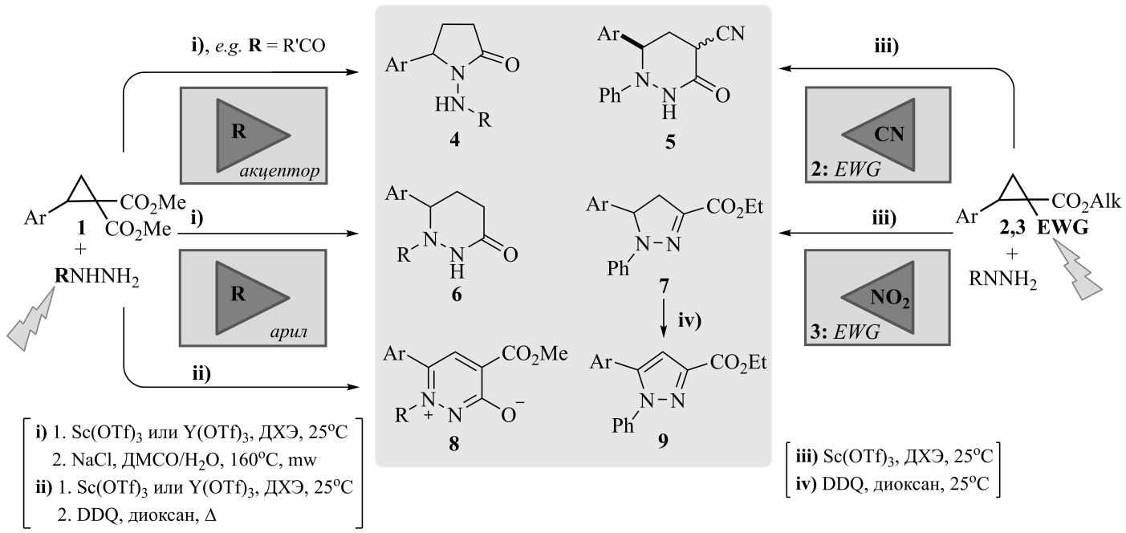
Работа выполнена при поддержке гранта РФФИ (№ 18-03-00954).

Литература
1. Singh, P.; Varshnaya, R. K.; Dey, R.; Banerjee, P. Adv. Synth. Catal. 2020, https://doi.org/10.1002/adsc.201901332.

